АДМИНИСТРАЦИЯ ШЕЛКОВСКОГО МУНИЦИПАЛЬНОГО РАЙОНА ЧЕЧЕНСКОЙ РЕСПУБЛИКИ
МУНИЦИПАЛЬНОЕ БЮДЖЕТНОЕ ОБЩЕОБРАЗОВАТЕЛЬНОЕ УЧРЕЖДЕНИЕ
«НОВОЩЕДРИНСКАЯ СРЕДНЯЯ ОБЩЕОБРАЗОВАТЕЛЬНАЯ ШКОЛА»

НОХЧИЙН РЕСПУБЛИКАН ШЕЛКОВСКИ МУНИЦИПАЛЬНИ КIОШТАН АДМИНИСТРАЦИ
МУНИЦИПАЛЬНИ БЮДЖЕТАН ЮКЪАРАДЕШАРАН УЧРЕЖДЕНИ
“НОВОЩЕДРИНСКИ ЮККЪЕРА ЮКЪАРАДЕШАРАН ШКОЛА”
_____________________________________________________________________________________
366111 ЧР Шелковской р-н ст.Ново-Щедринская ул.Ленина,57 тел. 8(928) 642-89-07 newshedrin@mail.ruhttp://newshed.edu95.ru

Акция «Поменяй сигарету на конфету»
22.02.2020 г. в МБОУ «Новощедринская СОШ» соц. педагогом Эскиевой Т.Б. и учащимися 6 класса была проведена антиникотиновая акция под названием «Поменяй сигарету на конфету». Школьники предлагали курящим обменять свои сигареты на конфету. Также учащиеся раздали буклеты, где была четкая и ясная расписана информация о вреде табакокурения.

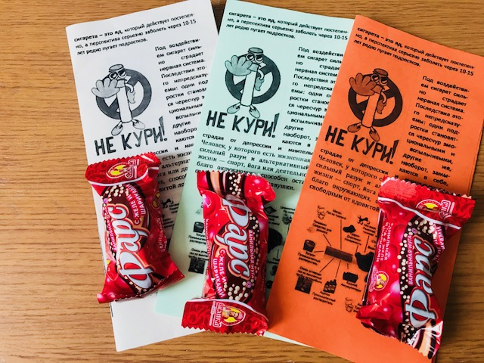
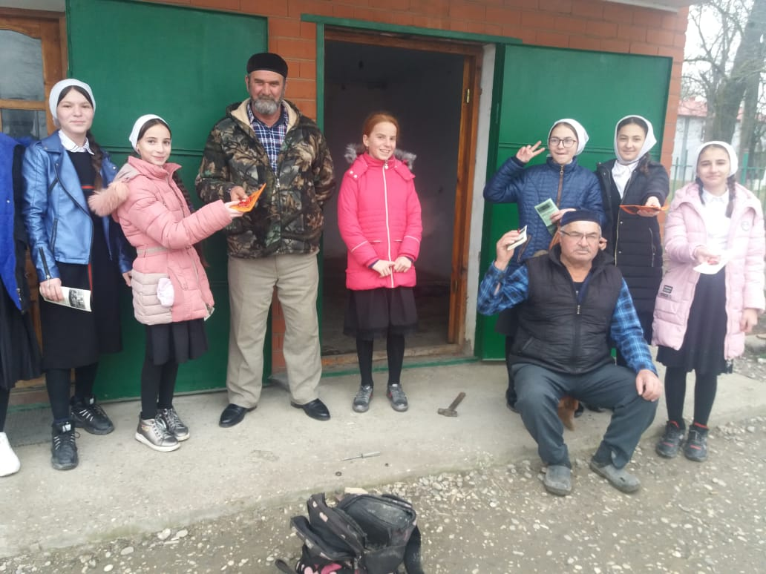
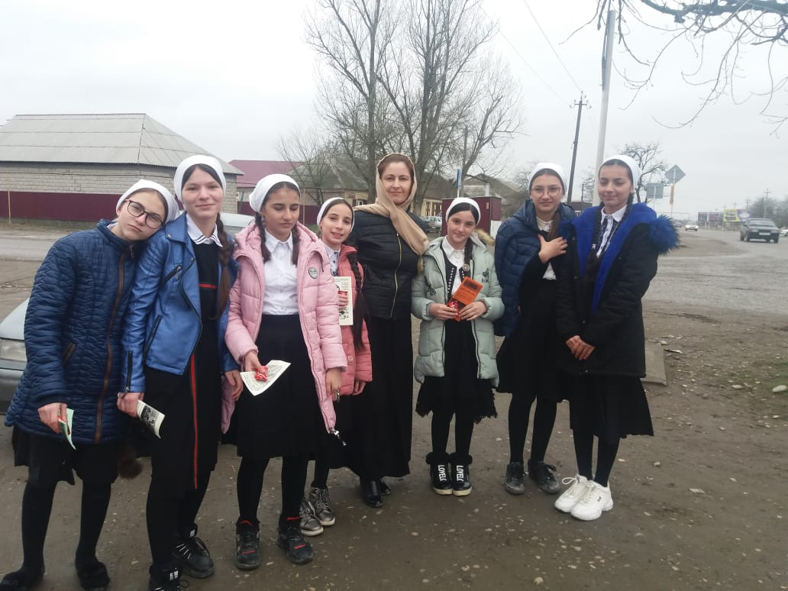
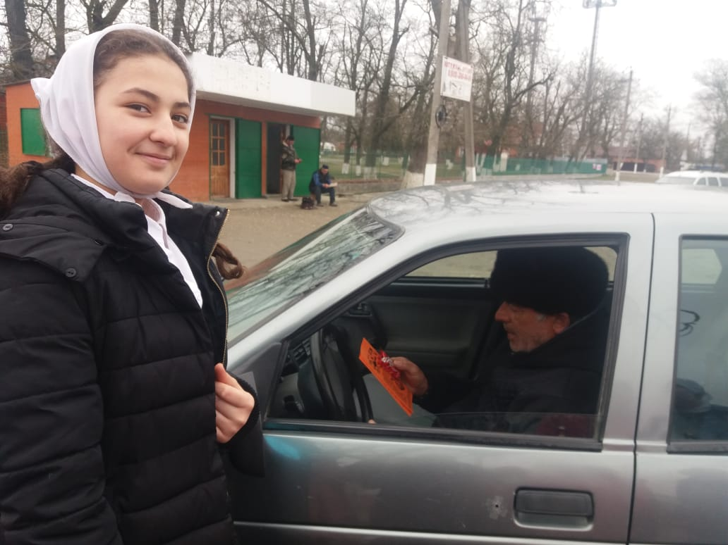

Соц.педагог: Т.Б.Эскиева

